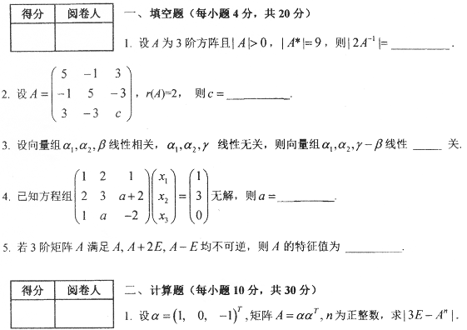
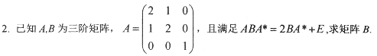
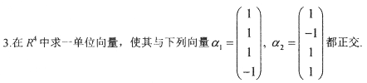

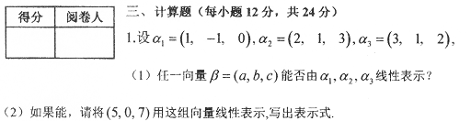

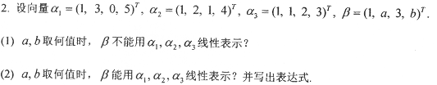
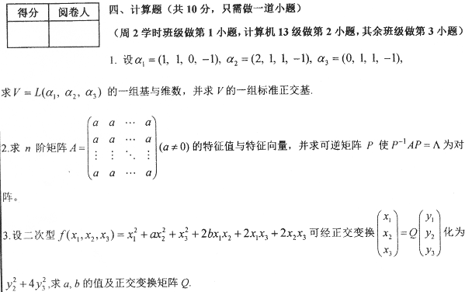

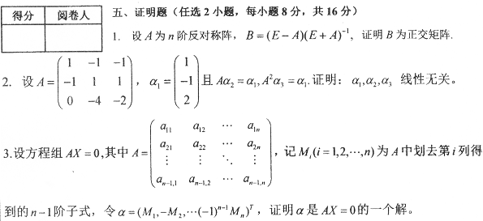

A卷答案
一、1.； 2. 3； 3. 无关； 4.-1； 5. 0,-2,1
二、1. 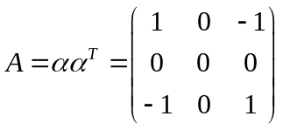，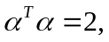
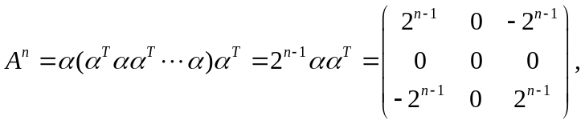------5’
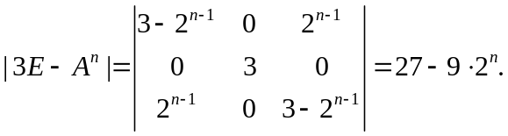-------10’
2. -------5’
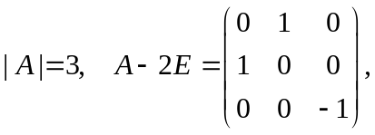
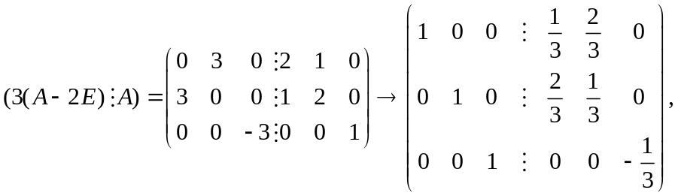--------8’
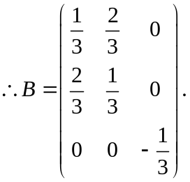--------10’
3. 设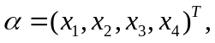则有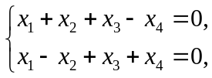-------3’
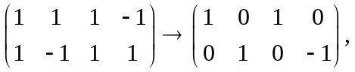
同解方程组为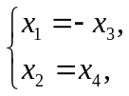所以可取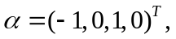或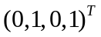.-------8’
与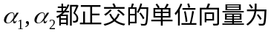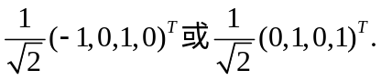--------10’
三、1. （1）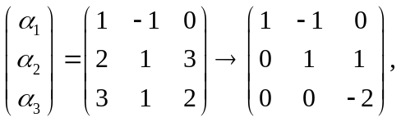线性无关，可以充当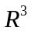的一组基. 所以任一向量可由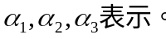--------6’

（2）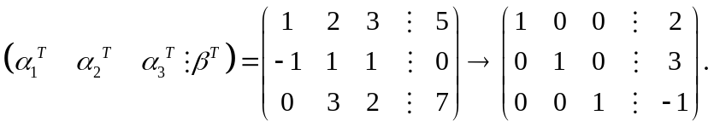
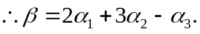--------12’
2. 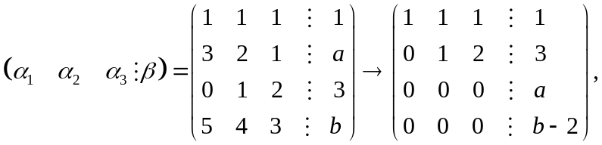-------4’
（1）当或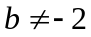时不可表示；--------8’
（2）当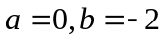时，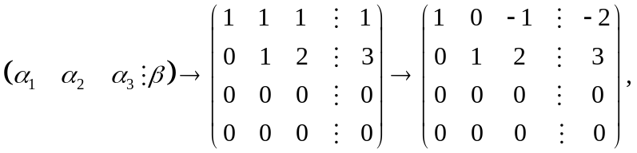
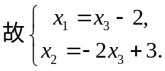
----------12’
四、1. 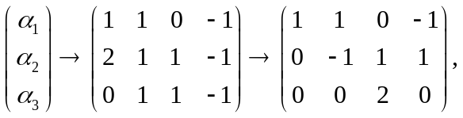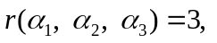线性无关，
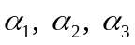即为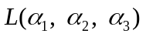的一组基, 的维数为3.----------5’
令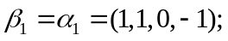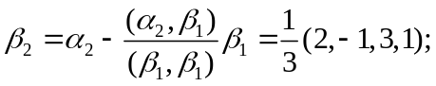
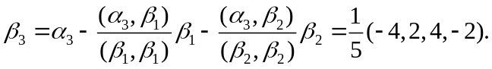再单位化得一组正交规范基：
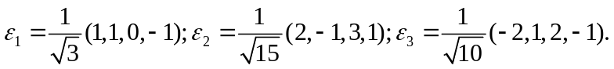------10’
2. 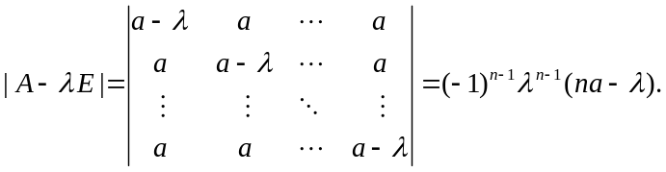
故A的特征值为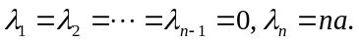--------------4’
对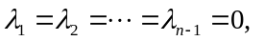解（A-0E）X=0，
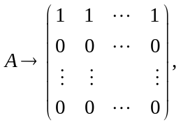得基础解系
为A的对应于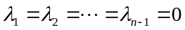的特征向量.-------------7’
对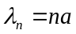，
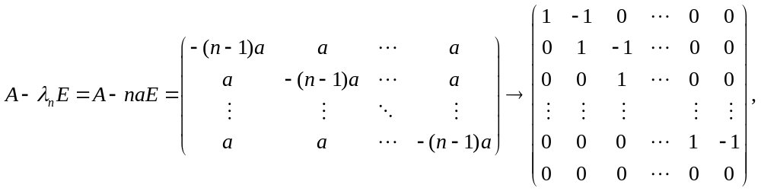 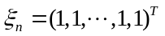为A的对应于的特征向量.-----------8’
令
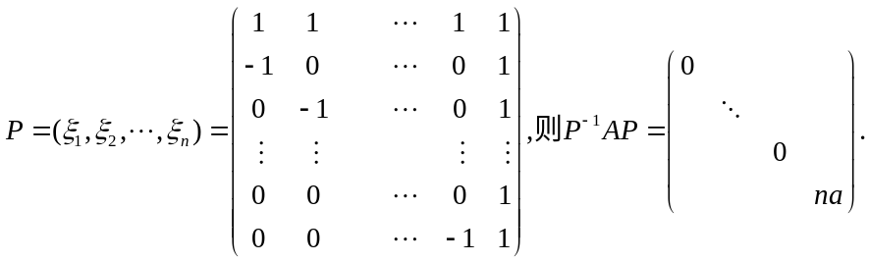------10’
3. 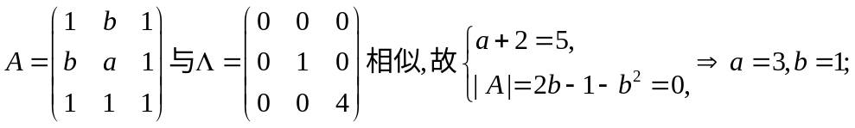 -----5’ 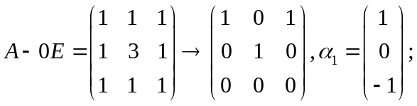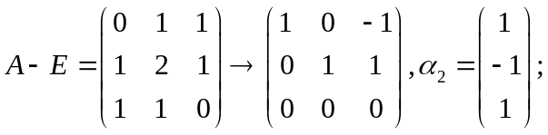
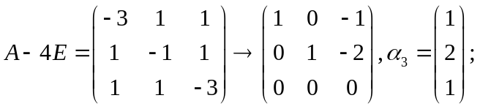 ------------8’
则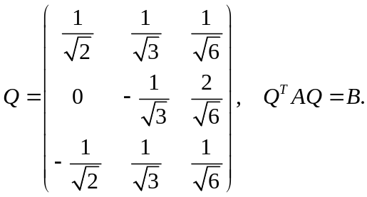 ---------10’
五、1.
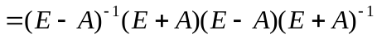
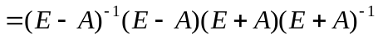
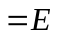.-----------------------------------------------8’
证毕.
2. 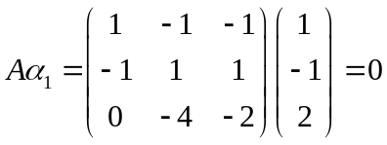， -------------2’
设 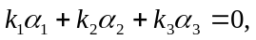 （1）
（1）式两边左乘A，且由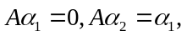得
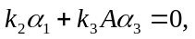 （2）-------------------4’
（2）式两边左乘A，且由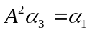得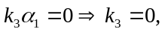代入（2）得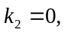-------------6’
再代入（1）式得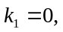所以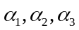 线性无关.--------------------------8’
3.
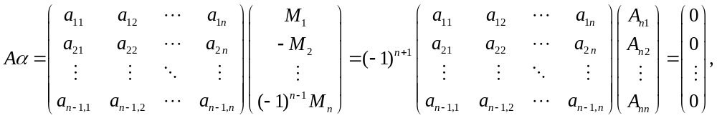证毕。------------------------------8’

